Velouté de cèpes, espuma Parmesan et gambas poêlées
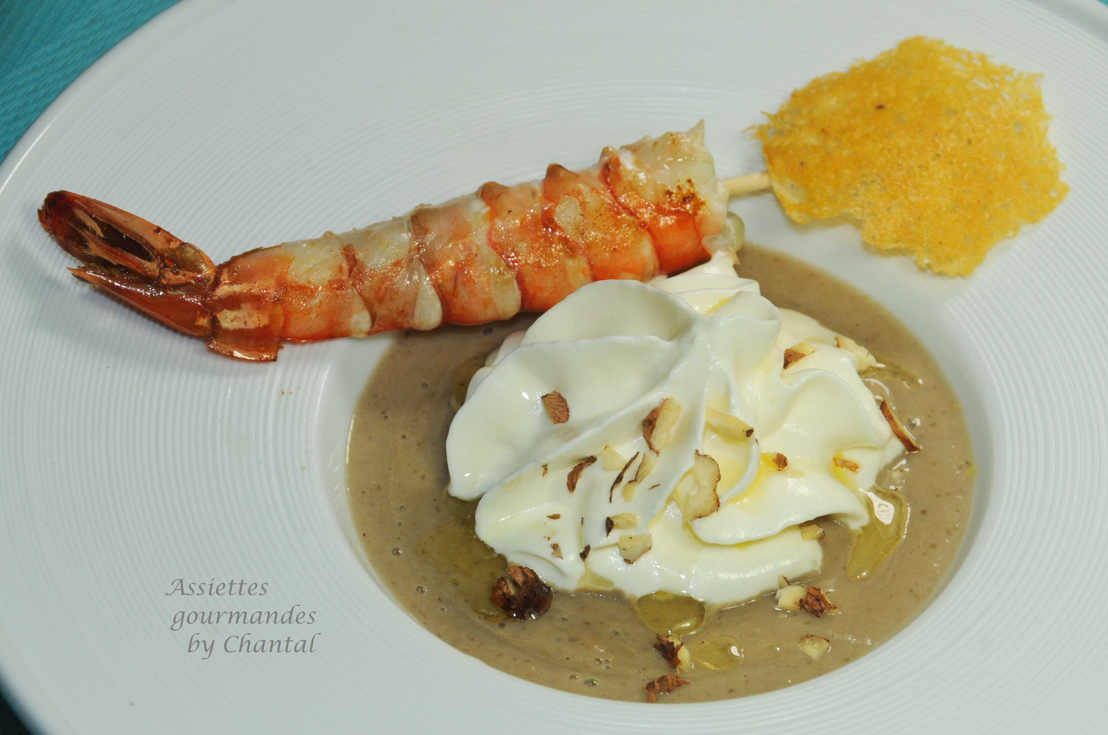
Ingrédients (pour 4 personnes):
400 g de cèpes, 2 échalotes, 50 cl de bouillon de volaille, 10 cl de crème fraîche liquide, huile d'olive, sel
Espuma Parmesan: 50 g de Parmesan, 20 cl de crème fraîche liquide entière
4 belles gambas, quelques noisettes, Parmesan râpé pour les tuiles, huile de noix (ou de noisette)
Préparation:
Nettoyer les cèpes, les couper en morceaux et faire revenir dans un filet d'huile d'olive. Assaisonner et ajouter les échalotes ciselées après 5 minutes de cuisson, laisser encore 10 minutes puis ajouter le bouillon. Laisser cuire 10 minutes puis mixer . Ajouter la crème puis mixer de nouveau. Si le velouté est trop épais, ajouter un peu de bouillon.
Espuma Parmesan: faire chauffer la crème dans une petite casserole; ajouter le Parmesan et faire fondre en remuant. Passer au tamis, laisser refroidir puis verser dans un siphon. Mettre une cartouche de gaz et réserver au frigo.
Tuiles Parmesan: râper un peu de Parmesan et faire des petits tas dans une poêle chaude. Laisser cuire jusqu'à légère coloration, retirer du feu puis décoller les tuiles après quelques secondes et laisser refroidir.
Décortiquer les gambas, retirer le boyau central et les embrocher afin de les maintenir droites pendant la cuisson. Faire revenir dans un filet d'huile d'olive ou à la plancha.
Dressage:
Répartir le velouté chaud dans des assiettes creuses. Poser une gambas et une tuile Parmesan sur le côté de l'assiette.
Ajouter l'espuma au Parmesan, quelques noisettes fraîches concassées et un filet d'huile de noix. Déguster aussitôt!
www.assiettesgourmandes.fr

